豊栄病院 地域医療連携室だより 平成２７年５月号

春ですね。 今月も連携便りをお届けいたします。
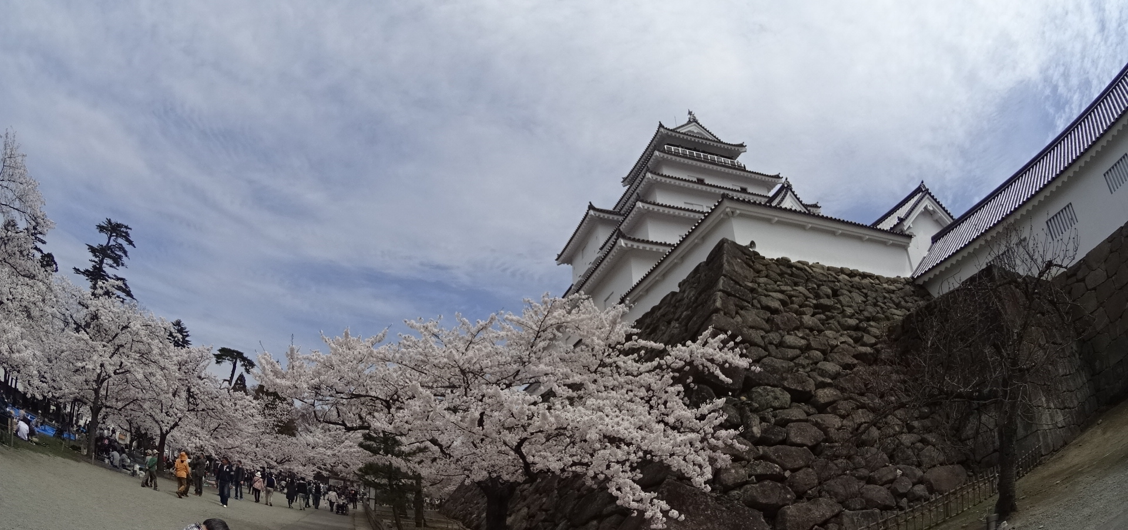
臨床検討会のお知らせ
日時；平成２７年５月１２日（火） 午後６時５０分から
場所；豊栄病院 健診棟２階 多目的ホール
●松田正史先生が、施設で「看取る」ことができた症例の話をされます。在宅や施設で看取っていくにはどうしたら良いのでしょうか（２０分）。４月から勤務されている齋藤崇先生が専門に関してお話しされます（20分）。是非参加をご検討ください。
松田先生から内容に関する一文が届いています。
平成24年5月に小規模多機能型施設・シマミール和みを開設。平成26年4月1日より在宅療養支援診療所をスタートし、同年5月から特養「新潟北愛宕の園」の嘱託医を務めています。在宅療養支援診療所の医師、小規模多機能型施設の開設者、特養の嘱託医としての一年を、「看取り」という観点から振り返ります。
平成26年4月1日～平成27年4月28日現在の「看取り」数は計31名で、内訳は自宅7名、シマミール和み2名、新潟北愛宕の園22名でした。新潟北愛宕の園から入院し病院で亡くなったのは6名で、うち4名が豊栄病院でお世話になりました。自宅で看取ることができた例、出来なかった例を紹介し理由を考察します。併せて新潟北愛宕の園での看取りを紹介します。
自宅での看取りには訪問看護ステーションとの連携が必須です。また自宅に限らず、「看取ること」についての家族への丁寧な説明や、最後まで寄り添う気持ちが必要で、それらが家族の介護力や冷静な対応を引き出します（松田正史）。
●今回は、新しく勤務された先生二人が自己紹介文を寄せてくれました。まず、齋藤崇先生です。
厚生連豊栄病院内視鏡内科部長・内科部長を拝命し4月1日着任致しました齋藤崇と申します。昭和63年に新潟大学医学部を卒業し、2年間の一般内科研修後、新潟大学第三内科(現消化器内科)に入局し、胃の研究で学位を取得。臨床では消化器内視鏡専門医・指導医と消化器病専門医の資格を取得、消化器内視鏡(とくに早期胃癌のNBI併用拡大内視鏡)の分野で学会発表を年約1～2回行ってきました。NBI(狭帯域光)という特殊光に通常の約80倍の拡大観察を併用するNBI併用拡大内視鏡は径2mm程の胃癌診断も可能とし、通常光内視鏡観察では境界認識困難なタイプの早期胃癌の範囲診断に優れ、精密でかつ、いち早い治療に繋がっています。症例が御座いましたら御紹介戴ければ幸いです。内科一般診療も対応しつつ宮島透病院長、良田裕平先生、小林真先生と一緒に、消化器内科を盛り上げてゆきたいと思います。よろしくお願い致します（齋藤崇）。
●二人目は、良田千晶先生です。
この4月から月曜・水曜の午前外来を担当している内科の良田千晶です。内科の良田裕平の妻です。平成10年に金沢医科大学を卒業し、大学附属病院と木戸病院での内科研修を経て第一内科に入局しました。内科学会、糖尿病学会、内分泌学会に所属しています。小針病院（新潟医療センター病院）、長岡赤十字病院、県立中央病院、新潟市民病院等に勤務いたしました。代謝、内分泌内科として主に糖尿病を診てきました。平成19年から父の診療所を手伝いはじめましたが、出産、育児等で休んでいた期間もありました。
近年多くの糖尿病治療薬、各種合剤が発売され、私自身、これから使用経験を積むところです。はやく当院での診療に慣れ、内科の医師としてお役に立てるよう、努めますのでよろしくお願いいたします（良田千晶）。
●編集桜が終わって今菜の花です。副院長柄澤良

